Проблемы взаимоотношений преподавателей и студентов
Студент живет настоящим временем и имеет потребность реализовать себя теперь и здесь (собственные интересы, желания настоящего). Педагог же реализует интерес, который связан с будущим студента, с его профессиональной деятельностью (интерес к развитию и профессионального становления студента). Он также чувствует ответственность за качество подготовки специалиста.
Преподаватель должен видеть оба интереса (ситуативный настоящий интерес и будущий интерес развития) и показать их студенту: «Я понимаю, что Вы не виделись целые сутки и Вам хочется поговорить, но надо работать» или «Я понимаю, что Вам трудно совмещать учебу и работу, но Вы не смогли разобраться в сложном материале (ситуативный интерес) и не будете знать, как проводить воспитательную работу или подавать ученикам этот материал», или «Надо находить время на самообразование - это Ваше будущее» (будущий интерес развития). Преподаватель дает студенту право выбора принять решение, но ответственность за будущее студент должен взять на себя.
Причиной барьера может быть искаженное восприятие преподавателя (или студента): «Вы всегда опаздываете», «Как всегда Вы не готовы», «Слишком много ошибок делаете» и т.д.
Отрицательная форма успокоения: «Не обижайтесь, но я должна Вас предупредить...».
Прямое ролевое противопоставление: «Вы еще не преподаватель, поэтому слушайте, что говорю я...».
Расхождение в оценках и в их критериях (преподаватель: «Ставлю «неудовлетворительно», студент: «Я же все прочитал, я готовился...»).
Авторитарные формы обращения и приемы общения: приказы, упреки, команды, критика, обвинения и т.д.
Расхождение между сложившимся представлениям студента о себе как субъекте профессиональной роли («Я - будущий учитель») и неоправданным надеждам на соответствующее изменение отношения к себе преподавателей.
Объективные и субъективные предпосылки возникновения недоразумений находятся в динамическом взаимодействии. Они создают барьеры взаимопонимания, которые со своей стороны порождают трудности в педагогическом общении. Как предотвратить эти барьеры?
Во-первых, даже ощущение преподавателем своей правоты должно сопровождаться достойным поведением, а это зависит от общей и педагогической культуры и педагогической этики преподавателя, от его корректности, а то и изобретательности. Например, студент не подготовился к контрольной работе и демонстративно положил преподавателю на стол чистый лист бумаги. Реакция преподавателя: «Вы сделали две ошибки: не указали дату и нет Вашей подписи. А еще я предлагаю переделать все и сдать отчет о самостоятельной работе на следующем занятии». Как результат - работу выполнил студент.
Во-вторых, причиной барьера может быть вызывающее поведение самого студента. Это вызывает вспышку негативных эмоций у преподавателя. Но эмоции выполняют только сигнальную функцию, а не регулировочную («Я об этом подумаю завтра»). Негативная оценка преподавателем личности студента при этом не имеет стимулирующего воздействия.
Студент в этот момент также может быть в состоянии аффекта. Возможно, лучше применять «Я-сообщения»? Если подавлять конфликтную ситуацию силой своего авторитета (социальной ролью), она может приобрести внутренне личностного характера, перенестись во внутренний план.
Профессиональная позиция преподавателя обязывает его брать ответственность за решение проблемной ситуации на себя, доказать ее решения до логического завершения. Однако ни в коем случае не доводить ее до столкновения и разрушения педагогического взаимодействия к конфликту. Проблемы взаимодействия не должны негативно влиять на педагогический процесс.
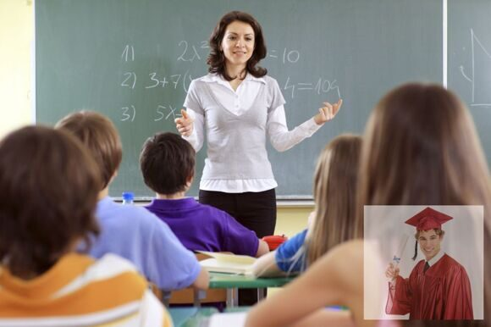
В ситуации педагогического взаимодействия преподавателя со студентом возникают взаимные оценочные отношения (В. В. Власенко). По содержанию они могут совпадать (взаимная привязанность или неприязнь), однако по характеру проявления не всегда являются одинаковыми. Если отношение преподавателя к студенту по большей части является открытым и конкретно вербально выраженным (оценка успеваемости, характеристика личности, моральное суждение относительно поступка студента и т.д.), то отношение студента к преподавателю преимущественно является скрытым, то есть внешне вербально не выраженной. Даже слово-благодарность или поздравление преподавателя с праздником не всегда является искренней оценкой, а следствие действия механизма «социального ожидания»: попытка говорить то, что, как нам кажется, другие хотят от нас услышать.

